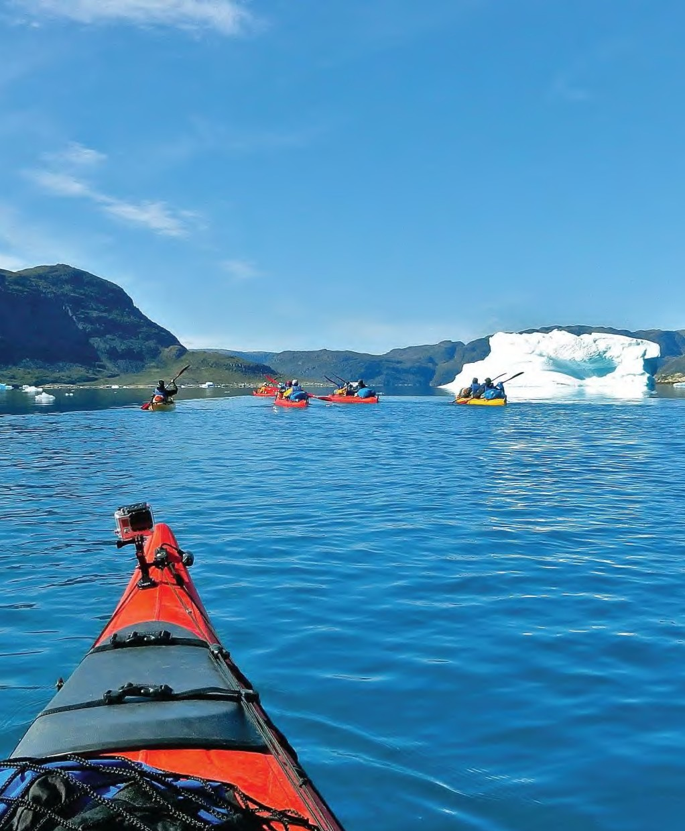

KAYAk y Trekking Glaciar

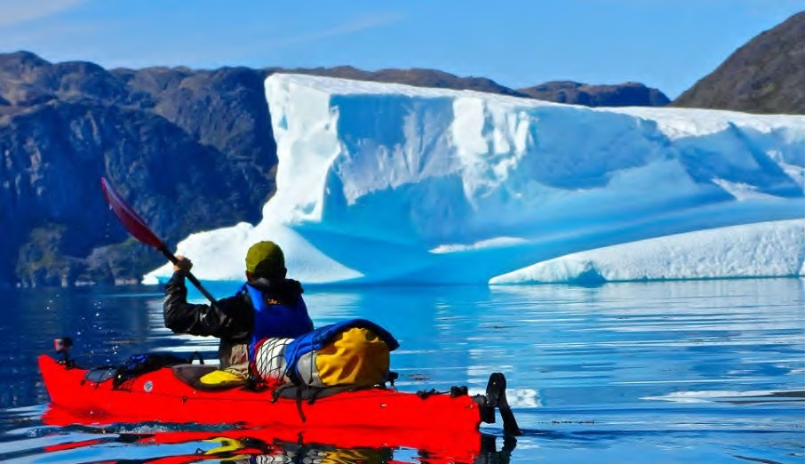

NIVEL MEDIO
Kayak y Trekking Glaciar

Navegaremos en estables kayaks dobles, en total autonomía, a través de un laberinto de islas y fiordos entre icebergs y frentes glaciares. Partiremos desde Narsaq, población inuit del sur de Groenlandia, para explorar a lo largo de 160 kilómetros lugares únicos rodeados de hielo y tundra con posibilidades de avistar fauna polar y, desde mediados de agosto, quizás disfrutar del espectáculo de las auroras boreales. Tras varias jornadas de remo visitaremos la capa de hielo, el mítico Inlandis, en una espectacular excursión sobre el glaciar.

¿QUÉ TE ESPERA EN ESTE VIAJE?

Apoyados por unos silenciosos kayaks y en total autonomía, recorreremos un retazo del Ártico rodeados de un espectacular escenario de icebergs y frentes glaciares. Aquellos viajeros con suficiente experiencia podrán ir en kayak individual previa petición.

Una travesía, y verdadera expedición, de 160 kilómetros en kayak y a pie, sin barco de apoyo que perturbe la armonía del viaje, en pleno contacto con el ambiente mágico de una de las últimas fronteras de nuestro planeta: la isla más grande del mundo, Groenlandia.

Llegaremos a Narsaq tras un emocionante viaje en una veloz zodiac desde el aeropuerto de Qaqortoq . Partiremos en kayak desde esta pintoresca y colorida población inuit, para adentrarnos hacia zonas vírgenes. A lo largo denuestra ruta, seremos uno de los pocos privilegiados en explorar un laberínticosistema de islas y fiordos repletos de grandes y pequeños icebergs teniendo la posibilidad de disfrutar de la variada fauna ártica, así como conocer diferentes ruinas inuit y vikingas de la zona.

En nuestro viaje combinaremos la navegación por los fiordos con marchas a pie que nos permitirán recorrer la tundra y aproximarnos al Inlandis o gran glaciar interior groenlandés, donde realizaremos un trekking en el hielo y exploraremos todas las tipologías del paisaje glaciar.

VIAJE DE EXPEDICION 11 DÌAS

Fechas 2026
11 días, 10 noches en Groenlandia

Salidas vía Keflavík

Julio
Del 04 al 14 julio

Del 25 julio al 04 agosto

Agosto
Del 15 al 25 agosto
**Del 25 agosto al 05 septiembre

(** 12-días )

PLAN DE VIAJE

Día 1. Vuelo desde Keflavík a Qaqortoq
Llegada a Groenlandia, recepción en el aeropuerto y traslado en zodiac de gran potencia a la colorida ciudad de Narsaq que, con aproximadamente 1.700 habitantes, es una de las ciudades más importantes del sur de Groenlandia. Preparación del equipo.
Noche en albergue.

Días 2 a 9. Expedición en kayak hacia el Inlandis
Presentación del guía y sesión de introduccion técnica para las expediciones de kayak y trekking. Comienzo de la navegación con los kayaks.

Isla Tugtutoq
Tras abandonar la península de Narsaq navegaremos por un entramado de islas de poca altura, con diversas cascadas y junto a una tierra de tundra muy frondosa que contrasta con el blanco y azul de los icebergs. Durante nuestro recorrido realizaremos etapas de
trekking a las cotas cercanas y visitaremos la cabaña de Ujaraq, el viejo pescador solitario. Según las condiciones del clima y del hielo, la ruta alrededor de la isla Tugtutoq puede ser larga recorriendo casi toda su costa o corta remando por una ruta alternativa para llegar al fiordo Ikerssuaq en menos tiempo. Posibilidad de observar auroras boreales en la tranquilidad de la noche (a partir de mediados de agosto). Noches en tienda.

Fiordo Qaleraliq
Iniciamos el cruce del fiordo Ikerssuaq, que es el mayor de toda la zona, y donde hay más probabilidad de ver ballenas. Navegación por el fiordo de Qaleraliq. El frente glaciar de Qaleraliq, con sus tres lenguas glaciares de varios kilómetros de ancho, es el más espectacular de todo el sur de Groenlandia. Nos tomaremos nuestro tiempo para visitar la zona en profundidad, realizando excursiones con impresionantes vistas del Inlandis, descubriendo lagos escondidos en la tundra, observando a los caribúes bebiendo agua del fiordo para tomar sus sales y, por la noche, disfrutando del estruendo de los seracs desprendiéndose en la silenciosa magia del lugar.

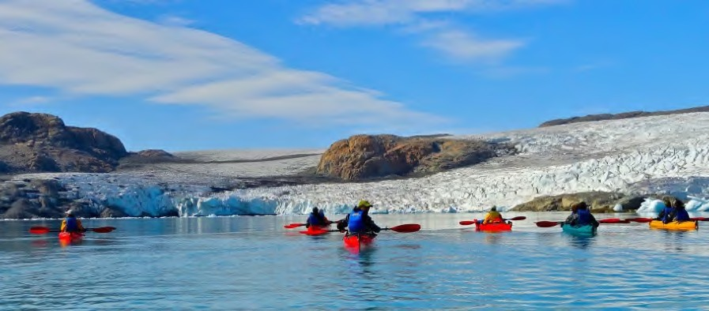

Caminata glaciar en el Inlandis
Continuaremos navegando hacía el glaciar y justo en el punto donde suelen empezar las escasas expediciones que cruzan el casquete polar de norte a sur, subiremos al glaciar y descubriremos,en una sencilla caminata, una pequeña parte de su inmensidad.

Desde esta cota, la vista del Inlandis ascendiendo hasta perderse en el infinito Norte es impresionante: rimayas (enormes grietas trasversales), morrenas (mezcla de sedimentos y
hielo) y nunataks (islas de roca asomando fuera del hielo) forman las estribaciones del que es segundo glaciar más grande del mundo. Durante la excursión es posible que veamos caribúesy otras especies de fauna ártica.

Fiordos y Frentes Glaciares
Tras abandonar Qaleraliq nos internaremos en un sistema de islas y brazos de tierra de aspecto laberíntico. Visitaremos varios frentes glaciares, algunos de los cuales tienen acceso a pie, mientras que a otros nos acercaremos solo con el kayak. Tendremos la oportunidad de realizar diferentes trekking por zonas únicas y salvajes, tan bellas como inaccesibles, lugares desconocidos que tendremos el privilegio exclusivo de explorar.

Día 10. Regreso a Narsaq
Terminaremos la travesía de vuelta a Narsaq por una zona de abundantes focas anilladas. En esta zona suele haber una mayor densidad del hielo, ralentizando el avance con el kayak y llegandoincluso a bloquear el acceso en determinados puntos. Posibilidad de visitar los restos de un antiguo asentamiento inuit. Llegada en kayak a Narsaq. Recogida de material.
Noche en albergue.

Día 11. Qaqortoq - Vuelo de vuelta a Islandia
Traslado en embarcación motora hasta Qaqortoq. La capital de Groenlandia del Sur, con casi 3.000 habitantes y fundada en 1775. Sus habitantes la describen como la ciudad másencantadora y atractiva de todo Groenlandia.
Tiempo libre para hacer una pequeña excursión por los alrededores de la ciudad, donde descubriremos la belleza de sus coloridas edificaciones, los impresionantes paisajes que
la rodean y algunos de los 30 motivos diferentes de escultura en roca que se encuentran
esparcidos por la ciudad, el museo, la tienda de pieles, el club de kayak tradicional, la iglesia, laúnicafuente del país.

Vuelo Qaqortoq – Keflavík
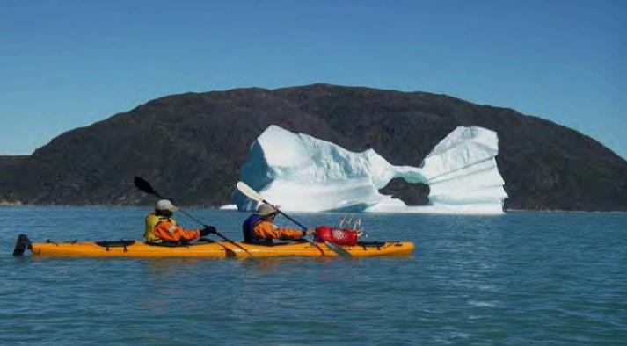

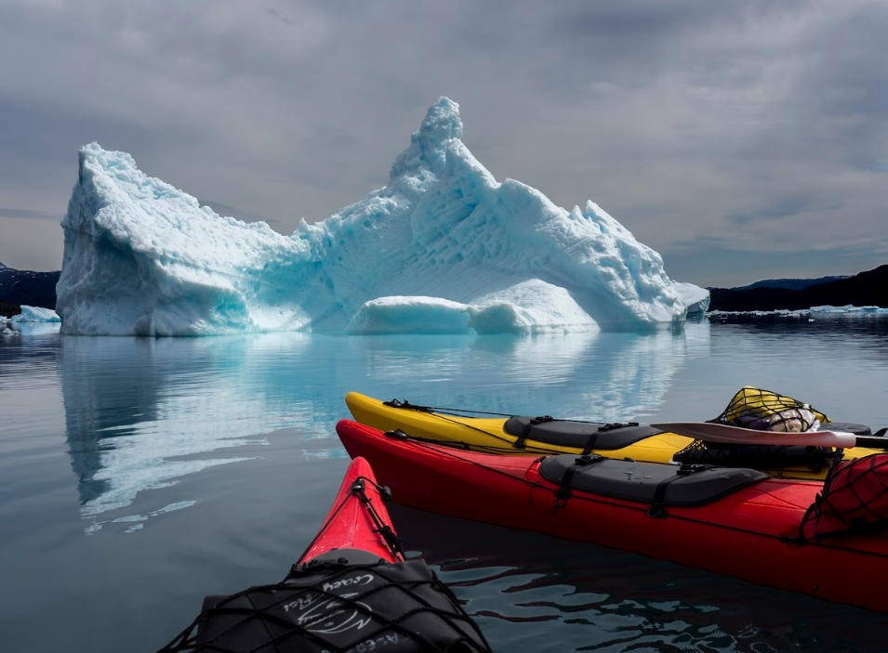

Nota importante
Esta ruta es un viaje de Tierras Polares. Ha de ser considerado como una expedición, donde pueden ocurrir circunstancias imposibles de prever. Conserva todos los componentes de aventura y descubrimiento presentes en nuestros viajes. El itinerario se puede realizar tanto en el sentido descrito en la ficha como en un sentido diferente. El orden de las actividades puede no coincidir con el expuesto.
La ruta es orientativa y está sujeta a modificaciones y variaciones sobre el terreno debido a causas climatológicas, de la mar, del hielo, logísticas o técnicas, que requieren flexibilidad por parte del viajero.
Groenlandia es el país más salvaje del hemisferio Norte, donde las infraestructuras son casi nulas y las dificultades logísticas enormes.
Algunas actividades podrían ser canceladas por motivos del clima o de la condición del hielo. Un refrán local groenlandés dice: “El clima manda en Groenlandia”.

PRECIO
3.495€ desde Keflavík

- Opcional: Posibilidad de reservar vuelos desde Madrid/Barcelona/Alicante con TierrasPolares. Sujeto a disponibilidad en el momento de la reserva.

INCLUYE / NO INCLUYE

INCLUYE

  - Billete de avión de Keflavík a Qaqortoq (i/v)
  - Guía de Tierras Polares de habla castellana
  - Traslados en embarcación semirrígida de Qaqortoq a Narsaq
  - Alquiler de kayak
  - Alquiler trajes especiales de navegación
  - Alquiler de equipo especificado en la lista adjunta
  - Pensión completa en Groenlandia (excepto el día 10 y comidas en los días de vuelo)
  - Alojamiento en Groenlandia según programa
  - Seguro de viaje multiaventura

NO INCLUYE

  - Tasas aéreas y gastos de emisión de los vuelos desde Keflavík a Narsasuaq(aprox.
260-280€ desde Keflavík)
  - .Alojamiento en Keflavík-Reykjavík.
  - Gastos en Islandia
  - Comidas en los días de vuelos y cena del día 10 en Qaqortoq o Narsaq
  - Gastos derivados de la climatología adversa (incluidos los posibles imprevistos causados por el hielo o condiciones del clima), del retraso de vuelos y barcos o incidencias con el equipaje.
  - Cualquier supuesto no especificado en el apartado “Incluye”

* Recomendamos confirmar el interés en la realización de las excursiones opcionales por adelantado, antes de la llegada a Groenlandia.

EXPERIENCIAS DESTACADAS
  - Espectacular navegación entre hielo, icebergs y frentes glaciares en un ambiente de plena armonía con la naturaleza salvaje gracias al aislamiento y a la autonomía que dan los kayaks.

  - Trekking glaciar al interior del Inlandis, el segundo glaciar más grande del mundo. Todo ello en medio de un paisaje lunar con grandiosas vistas de lenguas glaciares y nunataks.

  - Acampar en las proximidades del frente glaciar Qaleraliq.

  - Avistamiento de caribús y focas, posibilidad de ver águilas, zorros, liebres árticas e incluso ballenas.

  - Posibilidad de admirar la danza luminosa de las auroras boreales (a partir de mediados de agosto).

  - Recogida de setas y arándanos (sobre todo en la segunda quincena de agosto).

  - Visita a la población inuit de Narsaq

  - Constatar de primera mano los efectos del cambio climático en el sur de Groenlandia.

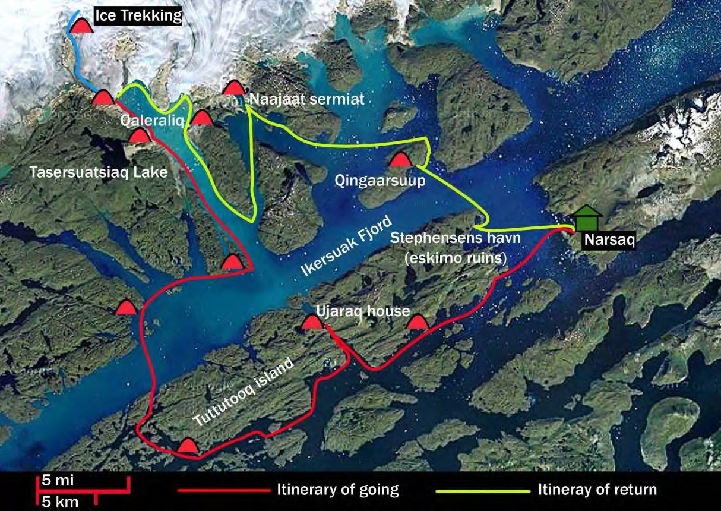

POR QUÉ VIAJAR CON TIERRAS POLARES

PIONEROS DE LA AVENTURA EN EL ÁRTICO. Desde 1985, Ramón Larramendi,
explorador polar fundador y director de Tierras Polares, no ha parado de explorar y crear nuevas rutas. Nuestros viajes de aventura en Groenlandia, Islandia, Noruega y Laponia son pioneros en nuestro país.

EXPERTOS EN AVENTURA. Nuestros viajes son fruto de la experiencia de casi 30 años en el mundo de la aventura y miles de viajeros que ya han compartido nuestra pasión. Disponemos de logística propia en Groenlandia, Islandia y Noruega que nos permite ofrecer viajes originales a precios muy buenos, con la mayor garantía de adaptación al cambiante medio ártico y donde la seguridad es nuestra prioridad.

EMPRESA RESPONSABLE Y COMPROMETIDA. Queremos promover cambios realesy por ello financiamos y organizamos el Proyecto Trineo de Viento, para desarrollar el primer vehículo limpio de investigación científica polar, y SOS Thule, un plan dedesarrollo de la mítica región de Thule para impedir que se pierda una cultura milenaria. Cuando viajas con nosotros apoyas estos proyectos.

GRUPOS REDUCIDOS. Nuestros grupos suelen ser de 7 u 8 viajeros, y un máximo de
12. Nuestro estilo es casi familiar, flexible, con un ambiente de colaboración y participación como si de un grupo de amigos se tratase, con muchas ganas de pasarlo bien.

DESCUENTO SI YA HAS VIAJADO CON NOSOTROS de un 2% si haces tu 2º o 3º
viaje, un 3% si es tu 4ª o 5ª vez...y si son más veces, condiciones muy especiales.

PRECIOS SIN SORPRESAS. Incluimos en nuestros ajustados precios prácticamente todos los gastos y actividades de aventura de tu viaje, y si viajas solo no tendrás que pagar más.

UNA GRAN COMUNIDAD VIAJERA. Con decenas de miles de viajeros, nuestro Facebook es una de las mayores comunidades de viajes que existen en nuestro país; un lugar donde compartir, informarte o ganar premios polares. facebook.com/tierraspolaresviajes
instagram.com/tierraspolares

INFORMACIÓN IMPORTANTE SOBRE ESTE VIAJE

Tipo de viaje y nivel
Viaje de expedición. Nivel medio.
Se trata de un viaje activo y que demanda forma física media. Se duerme en tiendas de expedición todos los días de la travesía.
En los kayak dobles se combina a las personas que estén más en forma con las que lo estén algo menos, con el objeto de equilibrar el grupo.

La condición física
El viaje está pensado para poder ser realizado por cualquier persona con una condición física media. Se recomienda hacer ejercicios que potencien la fuerza en los brazos y la resistencia al menos con un mes de antelación al viaje.

El viaje únicamente no es recomendable para gente con serios problemas de espalda, por las dificultades que pueda tener al llevar los kayaks de la playa al agua y viceversa.

Para aquellos que tengan duda sobre su capacidad física, les recomendamos apuntarse a un cursillo de familiarización con el kayak de mar. Consulta los cursos de kayak de mar que organicen en tu costa más cercana.

Guía
El viaje será acompañado por un guía* de Tierras Polares de habla castellana con una experiencia notable guiando viajes de kayak.

La misión del guía es la de guiar al grupo a través de la ruta, velar por la seguridad de sus participantes y solucionar las posibles incidencias que se puedan originar, pudiendo cambiar la ruta si lo estima necesario.

* Durante la estancia y expedición en Groenlandia, es posible que varios guías se encarguen del buen desarrollo del programa descrito.

Las jornadas y duración del día
Las etapas de kayak son de 3 a 5 horas efectivas de remo (de 15 a 20 km por día) con frecuentes paradas y descansos.

Al principio del viaje, el guía dará unas nociones básicas de comportamiento, seguridad y auto rescate en kayak.
Mientras se navega, cada kayakista irá provisto de un traje especial y un chaleco salvavidas. La travesía se desarrolla en una zona de fiordos en la que no hay apenas oleaje y donde los vientos suelen ser suaves. Sólo se navega cuando las condiciones son óptimas y, excepto en contadas ocasiones, junto a la costa.

La expedición se desarrolla en contacto directo con la naturaleza, sin visitar ningún tipo decivilización desde la salida de Narsaq y hasta la vuelta a esta misma población.

Las tareas comunes
Las tareas comunes de montaje de campamentos, preparación de comida, limpieza de utensilios de cocina y otros trabajos serán organizadas por el guía, pero se harán de modo participativo entre todos los componentes del viaje, incluido el guía.

Aspectos técnicos
No es imprescindible ser un experto en kayak para participar en en nuestro viaje, pues estos
son estables, anchos y seguros. Sin embargo, sí es necesario tener unos conocimientos básicos y cierta familiaridad con el manejo del kayak.En caso de no tener experiencia recomendamos hacer un cursilloprevio y practicar todo lo que sea posible antes del viaje. La navegación en estos kayaks no tienegran dificultad técnica y sólo se navega cuando las condiciones son favorables.

Aquellos participantes con experiencia previa en kayak podrán optar a realizar el viaje en kayak individual (consultar con Tierras Polares antes del viaje).

Recolección

La recolección de arándanos depende mucho de la temporada, siendo agosto es mes más propicio.

El terreno, estado del hielo, la nieve, el mar…
La travesía se desarrolla en una zona de fiordos en la que no hay apenas oleaje y donde los vientos suelen ser suaves. Sólo se navega cuando las condiciones son óptimas y, excepto en contadas ocasiones, junto a la costa.

La corriente de Groenlandia oriental, que arrastra gran cantidad de hielo desde el océano Ártico, comienza a bloquear el sur de Groenlandia en el mes de mayo hasta mediados de junio. El mes de julio puede presentar también gran cantidad de hielo a la deriva obstaculizando la navegación, aunque no es frecuente, en cuyo caso se podrá llegar a variar la ruta. El mar en toda la zona suele estar recubierto con numerosos icebergs provenientes de los glaciares.
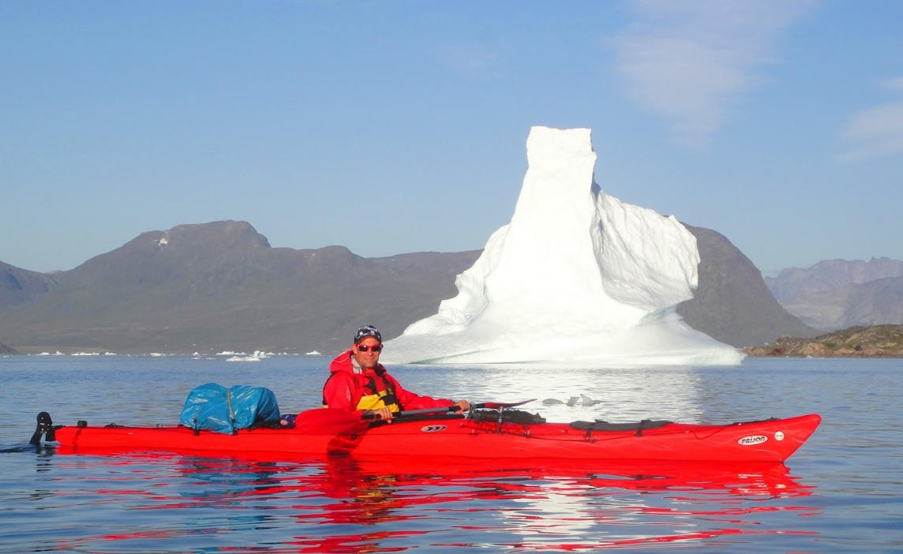

Edad mínima recomendada
La edad mínima recomendada es de 15 años. Todos los menores de 18 deberán estar acompañados por sus padres o tutores legales.

Tamaño del grupo: de 6 a 12 personas.

Los alojamientos
Albergue en Narsaq
Disfrutaremos de una estancia en un acogedor hostel, en habitaciones compartidas con los demás compañeros de viaje. Los baños son compartidos. La pernocta se hará con saco de dormir propio.

Tiendas de expedición
Durante la expedición dormiremos en tiendas de 2 personas y usaremos una tienda más grande como cocina-comedor.

Comunicación y seguridad
El guía llevará un teléfono satélite Iridium durante todo el viaje.
En caso de emergencia, el guía llamaría a un barco de rescate que puede acceder, si las condiciones de navegación lo permiten, en 2 ó 3 horas a cualquier punto del trayecto y hacer una evacuación a Narsaq si fuese necesario.

Navegación en Groenlandia
En Groenlandia no existen carreteras que unan las poblaciones, por ello nuestra embarcación se convertirá durante los días de recorrido, en nuestro vehículo “todoterreno”. Los traslados se realizarán en embarcaciones semirrígidas de grandes dimensiones, conducidas por patrones profesionales certificados por la comandancia de la marina danesa, con gran experiencia y especializados en navegación en los fiordos del sur de Groenlandia. Durante la navegación se provee a los viajeros de todo el material de seguridad necesario.

Este tipo de embarcaciones semirrígidas es ideal para acercarnos a los frentes glaciares, navegar entre témpanos de hielo flotantes, disfrutar la sensación de libertad y aprovechar gracias a su velocidad el máximo tiempo en tierra. Tienen poco calado lo que permite adentrase en zonas de poca profundidad y realizar desembarcos muy seguros en las playas.

Tierras Polares tiene una flota de embarcaciones siempre lista, que se emplea exclusivamente para nuestros grupos, de modo que si fuera necesario cambiar el plan, nuestros barcos están, siempre disponibles y preparados para las necesidades de nuestros viajeros. Todas ellas están homologadas por la Comandancia de la Marina danesa y disponen de los más modernos sistemas de navegación y seguridad. Con dos motores independientes, y hasta 4 sistemas de comunicación diferentes, estas embarcaciones están especialmente diseñadas para ser utilizadas con total seguridad en las zonas del Ártico y en la Antártida. Su gran resistencia, agilidad, y el hecho de ser insumergibles hacen de ellas las embarcaciones más seguras para rescates, expediciones y viajes de aventura. Tierras Polares colabora con la Policía del sur de Groenlandia desde 2007, cediendo su flota para cualquier operación de rescate que sea necesaria en cualquier barco del sur de Groenlandia.

Por último y como razón más importante, las utilizamos porque las semirrígidas son divertidas, emocionantes y convierten nuestro viaje en una experiencia única y totalmente exclusiva, en una aventura que no es posible repetir y que, como dice Ramón Larramendi: “Groenlandia es un país de sensaciones profundas, que conectan con la esencia de nuestro ser, unas sensaciones a las que no hay que poner barreras. Por ello no hay nada como recorrerla con esquíes, con kayaks o en zodiac, que nos permiten sentir la libertad en un mundo salvaje pero maravilloso, cada vez más difícil de encontrar”.

La alimentación
En un viaje de aventura en un lugar como Groenlandia, donde casi todos los alimentos llegan por barco desde Europa, la elección de los alimentos, y especialmente la oferta de frutas y verduras, es muy limitada.
Los desayunos serán bastante completos y las comidas serán tipo picnic. Las cenas calientes se prepararán junto con el guía. Este tipo de viaje implica un mínimo de espíritu de grupo y colaboración por parte del viajero

Desayunos: Café, té, infusiones, cacao, leche en polvo, galletas, pan, mermelada, mantequilla, y cereales.
Comida: Pan, queso, embutido, chocolate, frutos secos, galletas, sopa caliente...
Cena: Arroz, pasta, puré de patatas con carne, salchichas, bacón, atún, calamares...

Auroras Boreales
Las auroras boreales son una de las maravillas naturales de nuestro planeta, un espectáculo de luz y movimiento con el que los cielos de las zonas polares nos deleitan durante las noches despejadas.
Generalmente es posible observarlas en invierno. Sin embargo, el sur de Groenlandia es famoso por ser una de las mejores zonas del mundo para disfrutar de este verdadero espectáculo y es posible empezar a verlas desde mediados de agosto, aumentando las posibilidades de observarlas a cada día que pasa.

Cartografía
Se usarán planos topográficos 1:250.000 del Kort & Matrykelstyrelsen de Dinamarca.

Clima, temperatura y horas de luz
El tiempo en Groenlandia es variable. Aunque generalmente suele ser bueno, es necesario ir preparado para la lluvia. Las temperaturas sobrepasan con frecuencia los 15ºC en julio, se mantienen entre 5ºC y 10ºC en agosto, comenzando a helar por las noches ocasionalmente a mediados de este mes. En septiembre suele haber temperaturas de entre 5ºC y 8ºC durante el día, pudiendo alcanzar los -5º C durante la noche.

Horas de luz:
Julio 20-18 horas de luz. Agosto 18-15 horas de luz. Septiembre 15-12 horas de luz.

Historia de nuestra ruta
La expedición de kayak y trekking se realizó por primera vez en 1997 por Tierras Polares, siendo el primer viaje que se organizaba de este tipo en la zona.
Tierras Polares ha sido la primera empresa que ha organizado viajes de aventura en el sur de la tierra inuit desde 1985.

En la actualidad cuenta con una amplia infraestructura en la zona, que incluye alojamientos en los lugares y poblaciones del sur de Groenlandia de mayor belleza y embarcaciones. Todo ello, junto al domino de la lengua inuit del director Ramón Larramendi y a su amistad con el pueblo groenlandés desarrollada a lo largo de todos estos años, dota a la enseña de una gran autonomía y capacidad resolutiva en un medio tan complejo como es Groenlandia.

Ramón Larramendi y Tierras Polares, pioneros de la aventura en Groenlandia Ramón Larramendi es actualmente el director de Tierras Polares y seguro que muchos de vosotros lo habréis visto en televisión colaborando como especialista polar en programas como Al filo de lo Imposible, como miembro de la expedición de los primeros españoles en llegar al Polo Norte o con su amigo Jesús Calleja en Desafío Extremo y Planeta Calleja. Su gran pasión por la exploración polar sigue viva en proyectos como el del Trineo de Viento, el primer trineo eólico del mundo, creado e ideado por él, que funciona como laboratorio móvil “0” emisiones para las regiones polares y le ha permitido desplazarse a toda velocidad por los rincones más remotos de Groenlandia y la Antártida.
Ramón comenzó su andadura polar en 1985 con la expedición Transislandia 85, una travesía con esquís de los 3 principales glaciares islandeses, que le convirtieron ya a sus 19 años en el primero en realizarla a nivel mundial. Continuó de los 20 a los 23 años con grandes expediciones que le llevaron a ser el primer español en realizar el cruce de Groenlandia de este a oeste con esquís y la navegación en kayak de los 2.500Km de costa noruega.

Tierras Polares fue creada por él tras completar la Expedición Circumpolar 1990-93, un viaje de exploración de 14000 Km en trineo de perros y kayak desde Groenlandia hasta Alaska durante tres años continuados de viaje, y donde aprendió el idioma inuit.
Esta expedición, realizada por Ramón con tan solo 24 años, está considerada la expedición española más importante del S.XX y fue merecedora de un extenso artículo en la edición mundial de National Geographic en 1995.

Estos viajes le convirtieron en un auténtico pionero de la exploración polar en España, un país de escasa tradición polar donde gracias a su labor de años de difusión apasionada, se ha convertido actualmente en el país donde es posible encontrar la más amplia y variada oferta de viajes y expediciones a las zonas polares del mundo.

Tras explorar otras zonas más al norte de Groenlandia en los años 1995 y 1996, Ramón decidió asentarse en el sur de Groenlandia en 1997. La consideró la más atractiva, espectacular y segura, por las suaves temperaturas, y por su entramado de islas, penínsulas e islotes, que hacen que toda la navegación se realice por zonas muy protegidas del mar abierto, por aguas casi siempre tranquilas y próximas a la costa. Lo que hace especialmente seguras las expediciones en kayak y barcos pequeños impensables en otros lugares de la costa de Groenlandia.
La coordinación logística de nuestras rutas en Groenlandia la realiza Ramón desde Qassiarsuk, lugar donde se ha establecido y donde se encuentra el albergue de Tierras Polares, el Leif Eriksson Hostel. Allí probablemente podremos saludarle y ver algún documental de sus expediciones.
Tierras Polares ha sido la primera empresa que organiza viajes de aventura en el sur de la tierra inuit, y en la actualidad cuenta con una amplia infraestructura propia en la zona, incluyendo albergues en las pintorescas poblaciones de Qassiarsuq, Narsaq y Tasiusaq, campamentos permanentes en la zonas de mayor belleza paisajística y embarcaciones propias. Todo esto unido a la experiencia polar de Ramón, su dominio del idioma inuit y la amistad del pueblo groenlandés desarrollada a lo largo de todos estos años, dota a la organización de una gran autonomía y capacidad resolutiva en un medio tan complejo como es Groenlandia, un paraje tan hermoso como salvaje, pero por ello mismo a menudo carente de grandes infraestructuras.

Más información sobre Ramón Larramendi:
www.ramonlarramendi.com facebook: /ramonlarramendi/ twitter: @RamonLarramendi Instagram: @RamonHLarramendi

INFORMACIÓN ÚTIL PARA EL VIAJERO

Groenlandia. Kayak y Trekking Glaciar
15 días
Concurso de fotografía, vídeo y relato corto
Tierras Polares organiza cada año un concurso de fotografía, vídeo y relato corto entre todos los viajeros que hayan realizado alguna de nuestras rutas. Prepara tu cámara y tu imaginación si quieres participar: la foto más divertida, el relato más original o el vídeo que mejor refleje vuestro espíritu de exploración pueden ser los ganadores. Las bases del concurso serán publicadas en www.tierraspolares.es y os mantendremos informados para que todos podáis participar.
Moneda
En Groenlandia la moneda oficial es la Corona Danesa (DKK) En Islandia la moneda oficial es la Corona Islandesa (ISK)
Dónde sacar dinero
En Reykjavík es posible pagar todo con tarjeta de crédito y así lo recomendamos, ya que en principio sólo son dos días de estancia. No obstante, se puede conseguir coronas islandesas con la tarjeta Visa, 4B o Mastercard en los cajeros automáticos en Reykjavík.
En Groenlandia recomendamos llevar efectivo en Euros . No obstante, es posible pagar con tarjeta VISA en el albergue y algunos establecimientos.
Cambio
Corona danesa. Aprox. 1€ = 7,4 DKK (Dato de octubre 2025) Corona islandesa. Aprox. 1€ = 143 ISK (Dato deoctubre de 2025)
Puedes consultar el tipo de cambio actual aquí en www.riacurrencyexchange.es/?pc=tierraspolares, esta web, además, es una de las mejores opciones si quieres cambiar dinero antes del viaje. Para residentes en territorio español (Península y Baleares), pueden enviar
el dinero a tu casa (lo pides a través de su web, lo pagas y te lo mandan de forma segura), y también puedes recogerlo en una de sus oficinas, reservándose previamente aquí en su web. Introduce enel apartado "Código promocional" el código POLARES y de esa forma disfrutarás además de un descuento especial.
Efectivo calculado necesario para el viaje
Groenlandia es uno de los países más caros del mundo. Los precios son 2 a 4 veces superiores a los de España. El dinero de bolsillo que se ha de calcular para gastos extra es de unos 60 y 100 €.

Desfase horario:
3 horas menos en el sur de Groenlandia que en España peninsular. 2 horas menos en Islandia que en España peninsular.
Documentos necesarios
Pasaporte: Sí, en regla con validez mínima de tres meses.
Visado: No. Para entrar en el país es necesario sólo el pasaporte.

Telefonía y comunicación
La telefonía móvil de la mayoría de los operadores en España funciona en las poblaciones de Narsarsuaq y Narsaq.
El guía va provisto de teléfono satélite y radiobaliza de seguimiento.
Disponemos de servicio WIFI limitado y previo pago en el Kayak Hostel en Narsaq.

Recomendaciones médicas
No es necesario ningún tipo de vacunación, ni especial prevención contra ninguna enfermedad. En caso de padecer alergia a picaduras de mosquitos, recomendamos consultar con el médico así como llevar mosquitera y repelente.

Idioma
El idioma principal es el groenlandés occidental, llamado Kalaallisut y hablado por 40.000 personas, lo que le convierte en el idioma inuit más importante del mundo. También se habla el inuhumiutut en el norte y el tunumiutut en la costa este. Casi todo el mundo habla algo de danés, que es el segundo idioma oficial. El inglés es hablado en mayor o menor grado por casi toda la gente joven.

El idioma inuit es una lengua de estructura aglutinante, procedente del tronco eskimo-aleutiano, hablado desde las islas Aleutianas hasta la costa oeste de Groenlandia. Es de origen asiático, como la raza inuit.

Más información sobre el país
Groenlandia es uno de los países más singulares del mundo: una enorme isla en cuyo interior se halla un glaciar de más de dos millones de kilómetros cuadrados, rodeada por un cinturón litoral montañoso y abrupto, y un mar que permanece helado casi todo el año debido al clima plenamente ártico que posee.
En su costa habita una pequeña población de unas 57.000 personas, la gran mayoría inuit, que vive de la pesca, la caza y la ganadería. Groenlandia tiene un estatus de semi-independencia con respecto a Dinamarca.
La zona más habitada es la costa oeste, donde se halla la capital del país, Nuuk, que tiene 15.000 habitantes. El Norte de Groenlandia y la parte oriental están prácticamente deshabitados.

Transportes
Las comunicaciones se realizan por barco, avión o helicóptero, no existiendo carreteras más que dentro de las ciudades.

Libros recomendados
Tres años a través del Ártico, Autor: Ramón Larramendi
Formato tapa dura-Editorial Desnivel (es posible comprar este libro en el albergue Leif Eriksson de Qassiarsuk).
Formato más ligero y electrónico-Editorial Varasek www.varasekediciones.es
- Francisco Javier KNORR DE LAS HERAS: El kayak de mar.

Equipajes:
Las compañías aéreas suelen autorizar 20 kg de equipaje facturado, a los que puedes sumar 6 kg en cabina. Es importante llevar un equipaje moderado, evitando llevar cosas innecesarias, para facilitar las cargas y descargas del vehículo.
En caso de que el equipaje se extravíe o se dañe durante un vuelo, es fundamental que se acuda al mostrador de la compañía aérea para reclamar con el código P.I.R (Parte de irregularidad en el equipaje, código de barras que dan en la facturación de la maleta) antes de salir del aeropuerto, requisito necesario para la tramitación por parte de la compañía aérea y para solicitar posible cobertura del seguro (MAPFRE) y consultar fecha prevista de entrega.

MATERIAL COMÚN PROPORCIONADO POR TIERRAS POLARES

Material de acampada
- Tiendas de campaña
- Material de cocina
- Combustible
- Hornillos

Comunicaciones
- Teléfono satélite
- Teléfono móvil
- Mensajero vía Satélite Delorme o similar

Material de progresión
- Kayaks individuales y dobles, muy estables
- 2 palas de remo de repuesto

Orientación y meteorología
- GPS incorporado en el Delorme
- Brújulas
- Mapas

Otros
- Botiquín

MATERIAL PERSONAL PROPORCIONADO POR TIERRAS POLARES

Ropa de navegación
- Chubasquero semi-estanco
- Pantalón semi-estanco de cordura con cierres de látex
- Cubrebañeras
- Chaleco salvavidas
- Manoplas de remo
- Parka polar (para los desplazamiento a bordo de la embarcación semirrígida)
- Botas altas de goma para la navegación

Material de progresión
- 2 bolsas estancas (20 y 40 litros de capacidad)
- Pala de remo
- 1 bomba de achique (por cada kayak)
•

MATERIAL RECOMENDADO PARA TU VIAJE
Nota: Es muy importante que toda la ropa sea de secado rápido. Por lo tanto el algodón está absolutamente desaconsejado y optaremos por fibras sintéticas, que son las que más rápido secan. La ropa de agua nos permite realizar las excursiones sin perdernos nada incluso los días más lluviosos.

Cabeza
- Gorro de lana e impermeable (dos pares recomendados)
- Bufanda tubular de forro polar o “buff”
- Gafas de sol y de ventisca para las navegaciones en zodiac
- Mosquitera de cabeza (imprescindible hasta mediados de agosto). Es posible comprarla en el Leif Eriksson Hostel en Qassiarsuk (confirmar previamente con Tierras Polares)
- Gorra con visera (para usar con la mosquitera)

Cuerpo
- 2 camisetas de fibra (tipo Thermastat o similar) de manga larga, una de invierno y otra de verano
- Camisetas de fibra sintética, manga corta
- Chaqueta de forro polar media (tipo Polartec 200)
- Chaleco de forro polar
- Anorak ligero con relleno de fibra
- Chaqueta impermeable y transpirable de montaña (Goretex u otra membrana similar)
- 2 mallas largas (tipo Thermastat o similar), una de invierno y otra de verano
- Pantalón de trekking
- Pantalón impermeable

Manos
- Guantes forro polar o windstopper
- Guantes de neopreno (recomendados desde mediados de agosto)
- Guantes finos (de lycra o similar)
- Esparadrapo

Pies
- Calcetines finos
- Calcetines gruesos y altos de fibra sintética (4 pares)
- Botas cómodas de trekking, de caña alta, impermeables y transpirables (Gore-tex)
- Chanclas/zuecos ligeros tipo crocs o calzado cómodo (uso obligatorio en los albergues)

Equipo de acampada
- Saco de dormir (recomendado sintético y con temperatura de confort de -10º C). Es posible alquilarlo en Groenlandia, confirmar previamente con Tierras Polares.
- Colchoneta aislante. Es posible alquilarla en Groenlandia, confirmar previamente con Tierras Polares.
- Linterna frontal
- Cubiertos, cuenco, taza y navaja para los picnics
- Cantimplora o botella ligera para agua

Equipo de progresión
- Mochila cómoda grande (donde debe caber todo el equipaje que se transporte en el viaje)
- Bastones de trekking (opcional)
- Mochila pequeña (para excursiones de un día)
- Material de pesca (opcional)

Artículos de aseo/otros
- Crema de protección solar y labial
- Repelente para mosquitos
- Tapones para los oídos
- Antifaz para dormir
- Toalla de secado rápido

Nota: Esta no es una lista exclusiva. Añadir a ella artículos de aseo (productos biodegradables) y de viaje, ropa para los traslados, medicación personal, etc.

Alquiler de Material
Es posible alquilar el saco de dormir (50€/15 días) o la esterilla aislante (20€/15 días) en Groenlandia (confirmar previamente con Tierras Polares). También es posible comprar allí la red mosquitera para la cabeza, mapas de la zona o artículos de artesanía y recuerdos de Groenlandia.

SUGERENCIAS DEL VIAJE

Equipaje en cabina
A la ida se recomienda llevar en cabina, además de la documentación, la ropa imprescindible repartida entre lo que llevemos puesto y lo que llevemos en el equipaje de mano (en mochila de 20-30 litros): botas y pantalones de trekking, camiseta térmica, forro polar y chaqueta tipo Gore- Tex puestos; pantalones impermeables, gafas, gorro, guantes y otros objetos que te parezcan importantes, en el equipaje de mano. En el caso de extravío o retraso del equipaje, tendrías al menos todo lo necesario para poder comenzar el viaje.
El equipaje de mano debe ser de un peso máximo de 6 kg y cuyas dimensiones no excedan de 55x35x20 cm. Recomendamos consultar las limitaciones de equipaje de mano con la aerolínea correspondiente.

Dónde equiparnos
Si necesitas comprar material, visita nuestra tienda polar Outdoor sin límite (www.outdoorsinlimite.com)
C/ Ribera de Curtidores nº 1 Madrid y benefíciate de un 15% de descuento con nuestro código: TPOLARES

RESERVAS Y FORMAS DE PAGO
Para la reserva se debe realizar un depósito del 40% del importe total del viaje. La cantidad restante debe abonarse como mínimo 45 días antes de la salida, si no, consideramos la reserva anulada.

El pago se hará mediante transferencia bancaria de tu cuenta corriente personal a la c/c de: VIAJES TIERRAS POLARES

BANCO SABADELL: ES53 0081 2042 7800 0334 0741 SWIFT/BIC: BSAB ESBB

LA CAIXA: ES65 2100 2281 150200309320 SWIFT/BIC: CAIXESBBXXX

ABANCA: ES16 2080 1208 2630 4001 2587 SWIFT/BIC: CAGLESMMXXX

BANCO BBVA : ES29 0182 2015 2802 0162 9312 SWIFT/BIC: BBVAESMM

En el apartado “Observaciones” del impreso de transferencia debéis especificar el/los nombres de los viajeros, la fecha y el nombre del viaje (nombre(s)/viaje/fecha).

Otras formas de pago:
Tarjeta de crédito/débito previa firma de una autorización, que se puede solicitar a la oficina de Tierras Polares y reenviarla cumplimentada por e-mail o mediante comercio seguro en
el siguiente enlace:
https://www.tierraspolares.es/tpv.php
Tarjeta VISA del grupo GEA.
Es imprescindible que enviéis un e-mail a info@tierraspolares.es DE cada transferencia ala oficina . WhatsApp (663.387.771)
El justificante bancario de la transferencia es, a todos los efectos, un documento legal equivalente a una factura.

SEGURO DE VIAJE
Tierras Polares, en su labor como organizador de viajes de aventura y expediciones, incluye en el precio un seguro de viaje multiaventura válido para el ámbito todo el mundo diseñado específicamente para el tipo de actividad que desempeña, garantizando a sus viajeros la total tranquilidad y seguridad durante la realización del viaje. Es necesario advertir, no obstante, que Tierras Polares solo ejerce de intermediario en la contratación del seguro. En caso de tener que realizar cualquier trámite posterior a la contratación de éste, dichas gestiones deberán ser llevadas a cabo directamente entre el viajero y la compañía aseguradora. Tierras Polares no está autorizada a realizar dichas gestiones dado el
carácter intransferible de las pólizas contratadas. Invitamos a todos los viajeros a leer atentamente las condiciones y coberturas de la póliza. No son asegurables las personas mayors de 84 años.

SEGURO OPCIONAL (AMPLIACIÓN DE CANCELACIÓN)
Por otra parte, debido a que tanto las compañías aéreas como los proveedores de servicios tienen condiciones de anulación muy estrictas, Tierras Polares pone a disposición de sus viajeros una póliza especial de gastos de anulación. La formalización de este seguro deberá hacerse en el mismo momento de hacer la reserva del viaje. Consultar con el personal de la oficina para más información.

Condiciones Generales
https://tierraspolares.es/wp- content/uploads/2024/04/CONDICIONES_GENERALES_DE_VIAJE_COMBINADO_ 23-24_ENERO_2024.pdf

FILOSOFÍA
Tierras Polares nace para hacer accesibles a todas las zonas más remotas del Ártico y el Antártico, con un tipo de viaje de descubrimiento inspirado en el espíritu de la exploración polar. Todas nuestras rutas son activas, nos gusta viajar de un modo natural, silencioso, simple y autónomo, a pie, en kayak, con esquíes, perros, canoa, bici… por zonas poco o nada transitadas. Tenemos diferentes niveles y tipos de viaje con propuestas para todos: desde viajes de aventura con trekking suaves realizables por cualquier persona activa amante de la naturaleza hasta viajes de exploración mucho

más exigentes. Para ofrecer los mejores viajes diseñamos personal y artesanalmente nuestras propias rutas, que son originales y fruto de una búsqueda constante de los rincones más bellos y las zonas más interesantes. Nos gusta ser pioneros y por ello, en muchas ocasiones, proponemos rutas o zonas que no ofrece ninguna otra agencia del mundo. Organizamos la mayoría de las rutas directamente sobre el terreno. Todo esto implica una enorme complejidad logística cuya resolución vemos como un aliciente, un reto y parte del espíritu de exploración.

Nos gusta colaborar estrechamente para ello con la población local. Cuando en muchos lugares del mundo la masificación impide disfrutar plenamente de los rincones más maravillosos de nuestro planeta, el ártico es una bocanada de aire fresco. Un lugar en el que encontrarse a otro ser humano es todavía una alegría por lo poco habitual, y donde la fuerza de la naturaleza salvaje, cada día menos accesible en el resto del mundo, sigue siendo allí omnipresente. Nuestros grupos son pequeños, ya que creemos que, además de la belleza del lugar y lo interesante de la actividad, es igual de importante el espíritu y el tamaño del grupo. Nuestro estilo es casi familiar, flexible, con un ambiente de colaboración, integración y participación como si de un grupo de amigos se tratase, con muchas ganas de pasarlo bien y donde el humor es siempre

OBSERVACIONES

Nuestros viajes son activos y es muy importante informarse si el tipo de viaje que se va a realizar así como el nivel de dificultad se ajusta a nuestras expectativas y forma física. Se trata de viajes en grupo en lugares únicos que demandan la necesidad de respeto hacia otras culturas y también a nuestros compañeros de viaje.
Las rutas por las que transcurren nuestros viajes son remotas, el estilo de vida puede ser muy diferente al nuestro y los acontecimientos, en su más amplio sentido, mucho menos predecibles que en unas vacaciones convencionales. La naturaleza de nuestros viajes deja por definición una puerta abierta a lo inesperado, y esta flexibilidad necesaria e imprescindible va a exigir de ti que te comportes como viajero y no como turista vacacional.
Viajar por países cercanos a los polos hace que los itinerarios previstos sean proyectos de intención y no algo inmutable. En nuestro viaje pueden suceder imprevistos debidos a la climatología y los fenómenos naturales del país, como encontrar carreteras cortadas por mal estado de las vías debido a avalanchas, hielo o erupciones volcánicas, ríos muy caudalosos imposibles de vadear, retrasos en vuelos debidos a la climatología o ceniza en el aire, abundantes icebergs o viento fuerte que impidan la navegación.
Las condiciones climatológicas y del hielo, la particularidad de unas infraestructuras escasas, los medios de transporte, los retrasos en aviones o barcos y otros factores impredecibles, pueden provocar cambios y requieren cierta flexibilidad.
bienvenido. Los grupos van acompañados por nuestros guías, obsesionados con la seguridad y con la firme intención de que todos y cada una de las rutas que hacemos sea un viaje único y una experiencia inolvidable. Tierras Polares fue creada por Ramón Larramendi tras completar la Expedición Circumpolar 1990-93, un viaje de exploración de 14000 Km. en trineo de perros y kayak desde Groenlandia hasta Alaska durante tres años continuados de viaje, para compartir la enorme riqueza de su experiencia creando un tipo de agencia y de viaje inexistente en la época. Una agencia que hiciese accesible las vivencias que él había tenido y las increíbles maravillas naturales que había disfrutado en el ártico y de ese modo, hacernos más conscientes de la necesidad de preservar ese tesoro todavía intacto.

No es habitual que un itinerario sea sustancialmente alterado pero, si fuera necesario, el guía de nuestra organización decidiría cuál es la mejor alternativa a seguir.
Nuestros viajes, realizados con anterioridad por nuestro equipo, reflejan un EQUILIBRIO que permite disfrutar de unas condiciones de comodidad generalmente suficientes, con la satisfacción de compartir UN VIAJE ÚNICO.

Habrá jornadas realmente placenteras, pero en otras prescindiremos de ciertas comodidades para entrar de lleno en los lugares más inaccesibles y exclusivos. Llegar donde la naturaleza es íntima y grandiosa supone, en ocasiones, pernoctar en lugares sin el confort del mundo occidental o dormir en tiendas de campaña durante varios días, prescindir a veces de la ducha, circular por malas carreteras y pistas polvorientas, o navegar y desplazarnos a bajas temperaturas... Nuestros viajes son para vivirlos comprometidos desde la participación activa y no como espectador pasivo.

Al realizar una ruta de VIAJES TIERRAS POLARES no te sentirás un turista más en un circuito organizado tradicional, sino un miembro integral de un viaje lleno de emoción y, a veces, susceptible a lo inesperado y A LA AVENTURA.

Esperamos que compartas con nosotros este concepto de viajar.

EL VIAJERO DECLARA participar voluntariamente en este viaje o expedición y que es consciente de que participa en un viaje a un país extranjero de características diferentes a su país de origen, recorriendo y visitando zonas alejadas y remotas de un país; con estructura y organización, a todos los niveles, distinta a la que puede estar acostumbrado en su vida habitual. Por tanto EL VIAJERO DECLARA que es consciente de los riesgos que puede correr durante la realización de las actividades descritas (montar a caballo, escalada, glaciares, etc.) y de aquellos sucesos eventuales como pueden ser: fuerzas de la naturaleza, enfermedad, accidente, condiciones de vida e higiénicas deficientes en algunos casos y circunstancias, terrorismo, delincuencia y otras agresiones, etc. Sabiendo el viajero que no tendrá acceso en algunos casos a una rápida evacuación o asistencia médica adecuada o total. EL VIAJERO DECLARA que es consciente del esfuerzo que puede suponer un viaje de estas características, y está dispuesto a asumirlos como parte del contenido de este viaje de aventura, aceptando igualmente el hecho de tener que colaborar en determinadas tareas propias de un viaje tipo expedición como pueden ser a título de ejemplo: desatascar vehículos de cunetas, participar en los montajes y desmontajes de campamentos y otras tareas cotidianas y domésticas propias de un viaje participativo y activo de aventura.

Viajes Tierras Polares Dirección administrativa C/ Cava Alta, 4
28005 Madrid
Tel.: 91 364 16 89
Horario de atención telefónica 9:30 a 14:00 L-V
Oficina Online
Lunes a Jueves 9-18h Viernes 9-15h
E-mail: info@tierraspolares.es www.tierraspolares.es
Es importante indicar que en un viaje de grupo y característico de aventura, la buena convivencia, las actitudes positivas, buen talante y tolerancia entre los miembros que componen el grupo y ante los contratiempos y dificultades que puedan presentarse son muy importantes para la buena marcha y éxito del viaje, advirtiendo que estos problemas de convivencia pueden surgir. EL VIAJERO ACEPTA VOLUNTARIAMENTE todos
los posibles riesgos y circunstancias adversas sobre la base de todo lo expuesto anteriormente, incluidos, enfermedad o fallecimiento; eximiéndose VIAJES TIERRAS POLARES y cualquiera de sus miembros o empleados de toda responsabilidad, a excepción de lo establecido en las leyes por cualquier hecho o circunstancia que se produzca durante el viaje o expedición. EL DISFRUTE Y LA EMOCIÓN DE UN VIAJE DE AVENTURA deriva
en parte de los riesgos, dificultades y adversidades inherentes a esta actividad. EL VIAJERO DECLARA Y ACEPTA las condiciones generales y particulares del programa-viaje-expedición y cumple todos los requisitos exigidos para el viaje.

